附件4.校园地国家助学贷款正常还款、提前还款、展期还款流程及逾期还款违约责任

一、正常还款流程
按照还款计划书每月在还款银行卡中存入足额还款资金
参加还款签约仪式，签订还款计划书

银行每月划扣还款资金

完成还款

二、提前还款方式
方式一、推荐指数（★★★★★）
到就近的中国银行营业点开通个人网上银行“理财版”（注意必须是“理财版”，“查询版”没有还款功能），直接在每月的1日在网上银行的国家贷款栏目中还款，如果非每月1日还款，则会多扣一部分利息。毕业前完成提前还款不需要支付任何利息，毕业后有能力提前还款时可用此办法完成提前还款。
此方法需开通网上支付功能，用于网上支付贷款金额，即在柜台申领银行动态口令牌（ETOKEN），请本人带身份证原件和银行卡到任一中国银行网点即可免费申领。

请先进入提前还款页面，提前还款相关流程为：

第一步:点击首页中的"贷款管理"
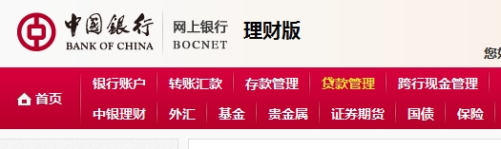
第二步：点击左栏的“贷款还款”--“提前还款“，就会出现您的助学贷款的信息。在2011年银行系统升级后会按各笔贷款分开管理，会分成多个贷款账号。如：以贷款5160*4=20640元为例，一个为15480元，另一个为5160元，加起来刚好20640元。
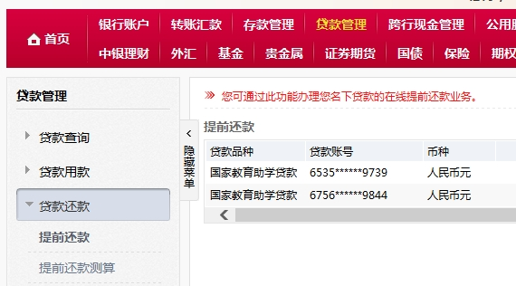

第三步：点击操作栏下的“提前还款”。因为此使用的账号已经还款，所以在截图中并没有显示“提前还款”选项。
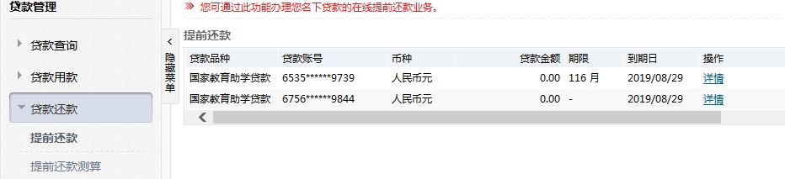

第四步：进行相应的网银操作，跟网购差不多，需要输入手机验证码和动态口令。完成后如下图所示。
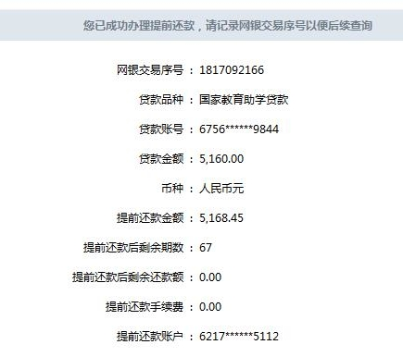
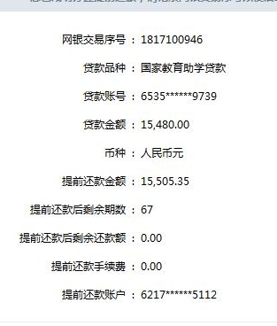
方式二、推荐指数（★★★☆☆）
学生把钱存到入学借款时与银行签定借款合同提供的中国银行卡中，发邮件到把还款人的姓名、学号、身份证号、还款的中国银行卡号等信息发送到QQ邮箱2623251275@qq.com中，待10个工作日内，由中国银行广州市海珠支行骆经理通知银行扣款。可以在扣款成功一个月后向银行申领还款结清证明。
如果借款签约时候的中国银行的借记卡遗失，可以到就近的中国银行网点办理一张新的中国银行借记卡，然后把钱存在这张卡中后联系骆经理，和骆经理确认修改还款账号并扣款。
如果不能确定自己的银行卡是否为还款卡，可参考网银还款方式，必须核对清楚自己的银行卡号是否是银行登记的扣款卡号，如果不是需联系骆经理更换。
方式三、推荐指数（★☆☆☆☆）
到中国银行广州市海珠支行找骆经理还款。

三、展期还款流程
展期材料不齐全
未于7月15日前补齐展期材料
7月15日前补齐展期材料
继续在校学习
展期材料齐全
参加还款签约仪式，提交展期申请

签订还款计划书，银行预受理展期申请

银行受理展期申请

银行受理展期申请

再次毕业，展期终止，再次参加还款签约仪式，签订还款计划书

按照还款计划书每月在还款银行卡中存入足额还款资金
按照还款计划书每月在还款银行卡中存入足额还款资金
银行每月划扣还款资金，完成还款
银行每月划扣还款资金，完成还款

四、逾期还款违约责任
- 贷款学生如未按照与经办银行签订的合同约定的期限、数额偿还贷款本息，经办银行将按规定对其违约还款金额计收罚息；
- 经办银行会将违约情况录入银行的个人信用信息基础数据库，供全国金融机构等依法查询；
- 学生将不能办理住房公积金贷款直到还清违约贷款后五年。办理商业贷款、汽车贷款等其他贷款也将受限；
- 对于拖欠还款行为严重的借款人，有关行政管理部门和银行有权通过新闻媒体和网络等信息渠道公布其姓名、公民身份证号码、毕业学校及具体违约行为等信息；
- 严重违约的贷款人还将承担相应的法律责任。

五、其他事项
还款同学可前往任意一家中国银行柜台开通网上银行“理财版”进行国家助学贷款的查询、还款操作。

六、联系方式
银行联系人：骆经理
联系电话：020-89040548
邮箱：2623251275@qq.com
银行地址：广州市广州大道南880-882号和平商务中心首层，公交站：园艺场站

中山大学学生资助管理中心联系人：李希娥
联系电话：020-84112084

